**Bài báo cáo thu hoạch**

**Đề bài : Quản lý ToDo – Backend + Frontend**

1. Mục tiêu:

Dự án To-Do List là một ứng dụng quản lý công việc cho người dùng. Ứng dụng giúp người dùng:  
- Tạo, đọc, cập nhật, xóa công việc (CRUD).  
- Theo dõi trạng thái công việc (Pending/Done).

2. Cấu trúc dự án

Back-end

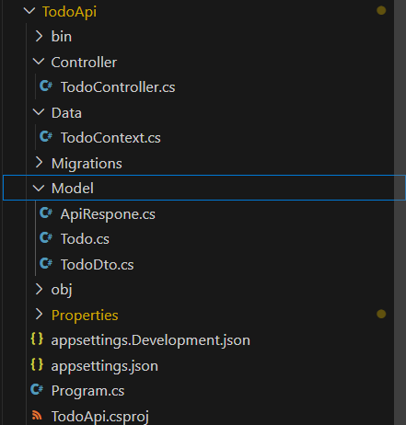

Front-end

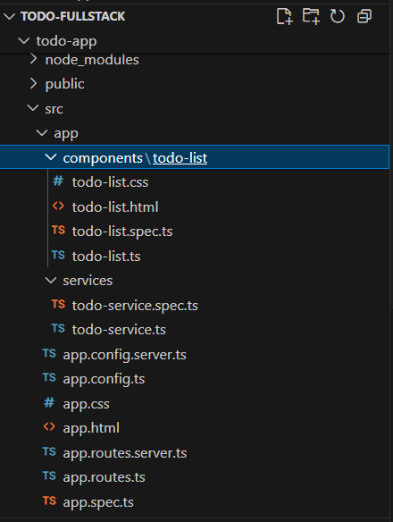

3. Tính năng chính và khó khăn

* CRUD Task

- Create: Thêm task mới.  
- Read: Lấy danh sách task, xem chi tiết.  
- Update: Cập nhật task, toggle trạng thái nhanh.  
- Delete: Xóa task.

* Khó khăn:

- Bị lỗi không reload lại UI bên Angular ( đã fix được )

- Đang dùng thuần HTML, CSS chưa kết hợp với thư viện

**DEMO PROJECT**

